Данный замок придет к Вам в собранном состоянии.
Поэтому во первых, необходимо разобрать замок: снять шток замка (открутив винт), затем ригель, открутить гайку, вынуть личинку замка из кронштейна.
Монтаж замка пройдет в несколько этапов:
· устанавливаем личинку замка в паз под замок на панели фронтальной.
· с внутренней стороны панели фронтальной крепим кронштейн замка, зафиксировав его на личинке замка при помощи гайки.
· Далее устанавливается ригель и шток, зафиксировав его винтом.
Между кронштейном и личинкой замка должна находится панель фронтальная.
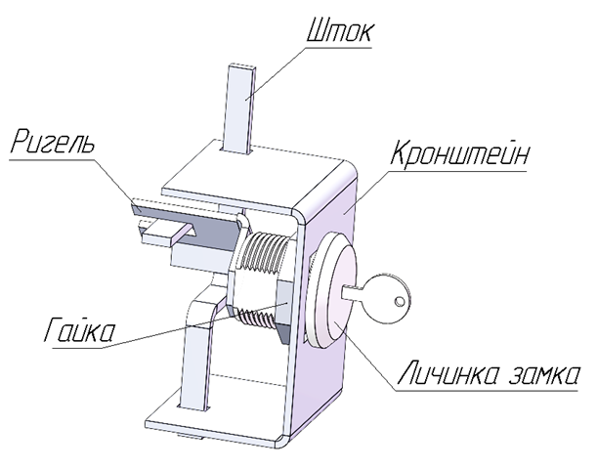
Конечный результат:
